
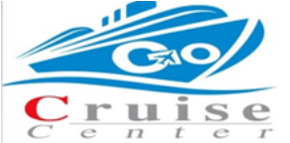
QQCRGEN-MS003

MSC WORLD EUROPA
Mediterranean cruise (7 Nights)4 ประเทศ
Italy – Malta – Spain – France -- Italy (Cuise Only)
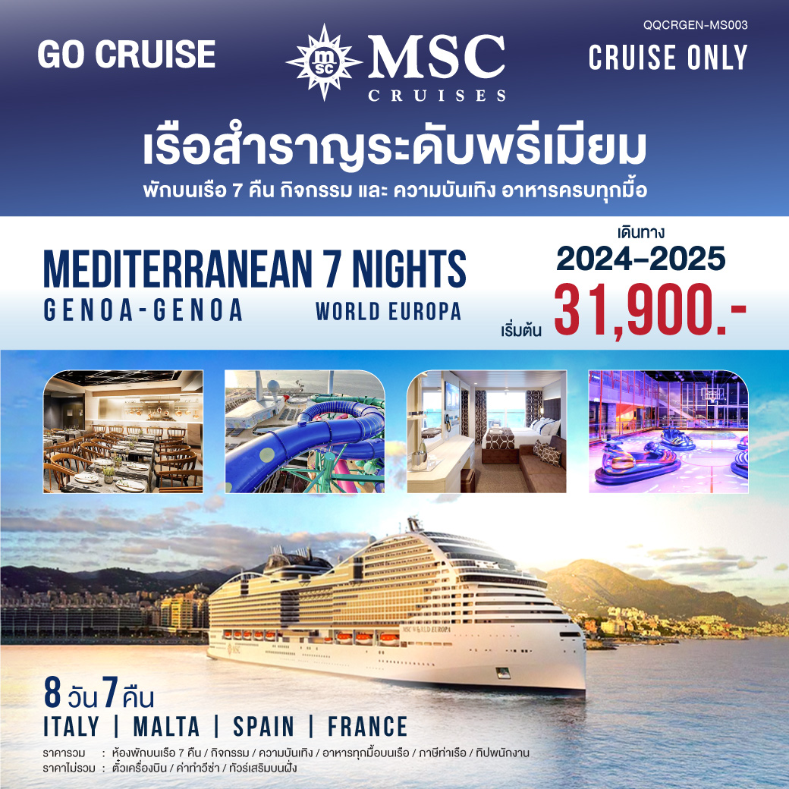
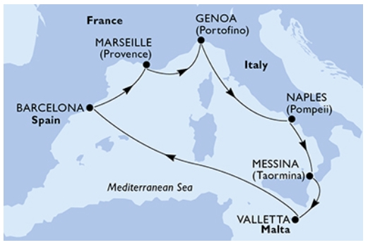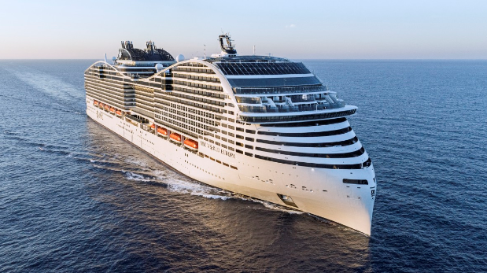
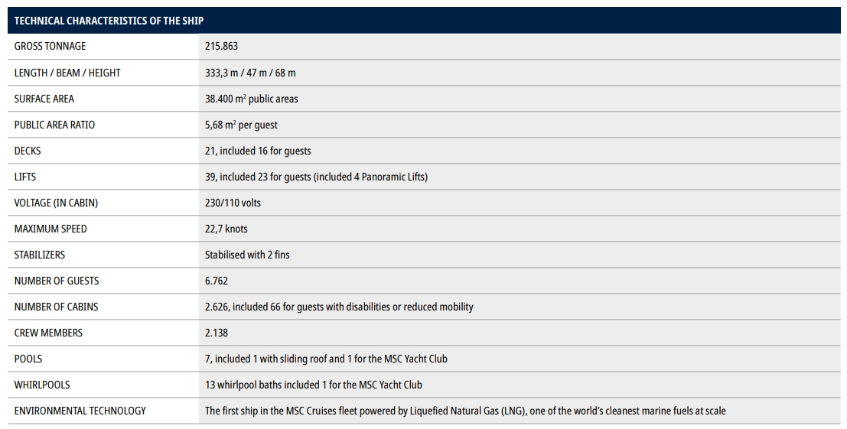
ตารางเดินเรือ MSC WORLD EUROPA
Day | Port | Arrival | Departure
1 | Genoa (Portofine), Italy | -- | 16.00 / 18.00
2 | Naples (Pompeii), Italy / Civitavecchia (Rom) Italy | 13.00 / 07.00 | 20.00 / 19.00
3 | Messina (Taormina), Italy / Palermo Italy | 09.00 | 19.00 / 17.00
4 | Valletta, Malta | 08.00 | 17.00
5 | At Sea | - | -
6 | Barcelona, Spain | 08.00 | 18.00
7 | Marseille (Provence), France | 07.00 / 08.00 | 18.00
8 | Genoa (Portofine), Italy | 08.00 | --

** เดือน พฤศจิกายน , ธันว่าคม 2567 , วันที่สองของการเดินทาง เปลี่ยนเส้นทางจากเมือง Naples เป็นเมือง Civitavecchia (Rome), Italy วันที่สามของการเดินทาง เปลี่ยนเส้นทางจากเมือง Messina เป็นเมือง Palermo, Italy
** เดือน มกราคม , กุมภาพันธ์ , มีนาคม 2568 , วันที่สองของการเดินทาง เปลี่ยนเส้นทางจากเมือง Naples เป็นเมือง Civitavecchia (Rome), Italy

11.00 น. ได้เวลาเช็คอินขึ้นเรือสำราญ Msc World Europa ท่าเรือเมืองเจนัว Ponte dei Mille ห่างจาก ท่าอากาศยาน คริสโตโฟโรโคลอมโบ ประมาณ 10 กม
ที่อยู่: Ponte Dei Mille, 1, 16126 Genova GE, อิตาล เครียมเอกสารลงทะเบียนที่ท่าเรือ พาสปอร์ต บัตรเครดิต ดาวน์โหลด แอปพลิเคชั่น 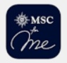 MSC for Me ไว้ในมือถือและเปิดใช้งานและลงทะเบียน
เรือสำราญ MSC WORLD EUROPA เป็นเรือสำราญสุดหรูลำใหม่ล่าสุดของ MSC ของอิตาลี พึ่งเปิดตัวปี 2022 มีรูปร่างที่สวยงามออกแบบได้ทันสมัยมากๆ ขนาดใหญ่เป็นอันดับที่ 3 ของโลก ระวางขับน้ำ 205,700 ตัน เรือสำราญลำนี้มีทั้งหมด 21 ชั้น โดยมีห้องพักทั้งหมดรวม 2,626 ห้อง ซึ่งจะรองรับผู้เข้าพักได้ 6,762 คน และพื้นที่ส่วนกลางกว่า 40,000 ตารางเมตร โดยยังมีร้านอาหารและห้องรับรองถึง 33 แห่ง รวมถึง กิจกรรมมากมายบนเรือ ไม่ว่าจะเป็นสระว่ายน้ำ โรงภาพยนตร์ สถานบันเทิง ให้ผู้เข้าพักได้ใช้บริการตลอด ที่พักอยู่บนเรือแห่งนี้ หลังจากผ่านขึ้นเรือสำราญ และซ้อมระบบการรักษาความ ปลอดภัยของเรือสำราญเรียบร้อยแล้ว สำหรวจห้องพักของท่านตามอัธยาสัย
เจนัวเป็นเมืองหลวงของแคว้นลิกูเรียและเป็นเมืองใหญ่อันดับหกของอิตาลี เป็นเมืองท่าที่ใหญ่ที่สุดใน อิตาลีและเป็นหนึ่งในเมืองใหญ่ของยุโรปบนทะเลเมดิเตอร์เรเนียน ในปี 2006 ยูเนสโกได้ระบุส่วนหนึ่งของเมืองเก่าของเจนัวในรายการมรดกโลก
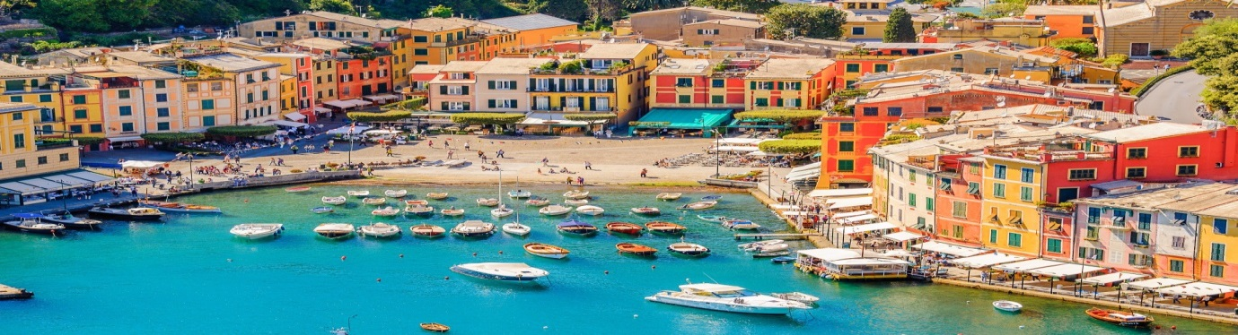
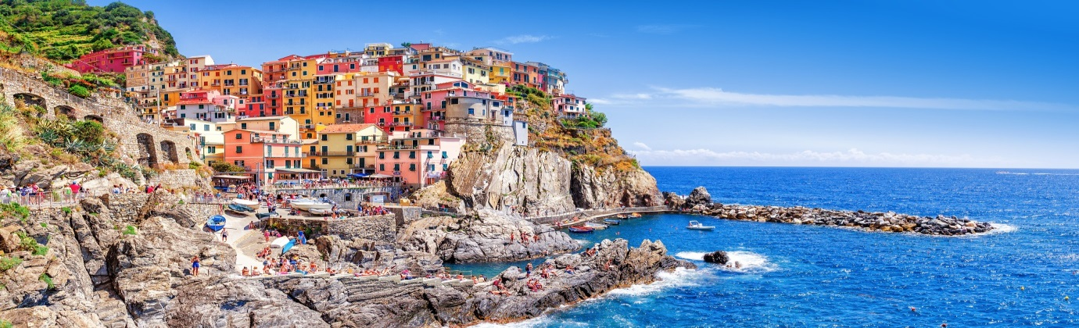

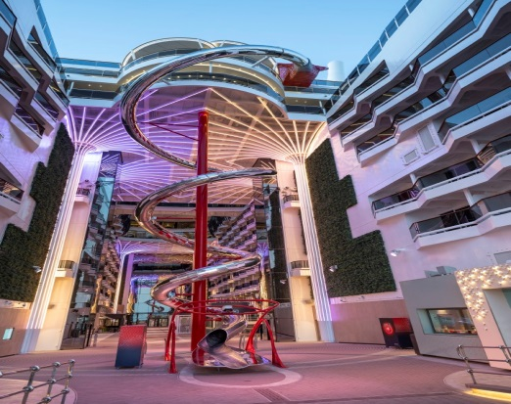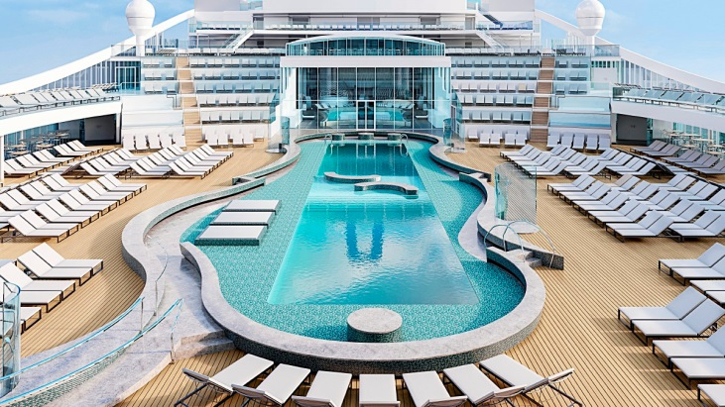

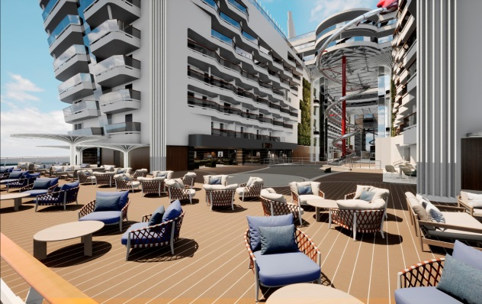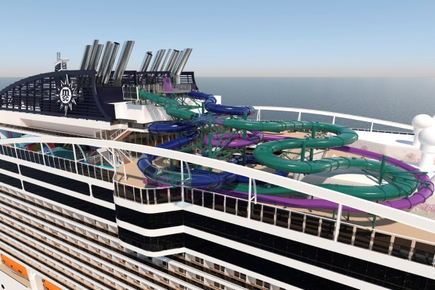
16.00 น. เรือสำราญ Msc World Europa ออกจากเมือง เจนัว ล่องสู่เมือง เมเปิลส์ ประเทศ อิตาลี่

ค่ำ รับประทานอาหารค่ำ ณ ห้องอาหารภายบนเรือสำราญ ชมโชว์ระดับบรอดเวย์ อลังการด้วยระบบ แสง สี เสียง ชั้นเยี่ยม ให้ท่านได้เพลิดเพลิน ที่โรงละคร ชั้น 6,7 หลังจากนั้น ให้ท่านพักผ่อนตามอัธยาศัย กับกิจกรรมบนเรือสำราญ

07.00 น. รับประทานอาหารเช้า ณ ห้องอาหารบนเรือสำราญ เรือสำราญ Msc World Europa มีห้องอาหาร หลากหลายห้องหลากหลายสไตล์ให้ท่านได้เลือกรับประทาน ท่านสามารถดูกิจกรรมต่างๆบนเรือได้ใน แอปพลิเคชั่น Msc for me
เนเปิลส์ เป็นอีกหนึ่งในเเหล่งท่องเที่ยวที่สำคัญ เมืองที่มีมนต์เสน่ห์ที่น่ามาท่องเที่ยวเป็นอย่างยิ่ง ธรรมชาติที่งดงามเเละอาคารสถาปัตยกรรม สถานที่ท่องเที่ยวระดับโลก ที่ได้รับการขึ้น ทะเบียนเป็นมรดกโลกอีกด้วย
13.00 น. เรือเทียบท่า เมือง เนเปิลส์ ประเทศ อิตาลี่
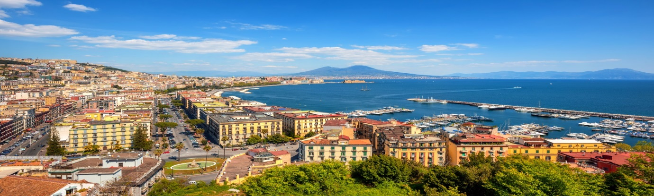
ท่านสามารถลงจากเรือไปท่องเทียวในเมืองด้วยตัวเอง หรือซื้อทัวร์เสริมบนฝั่งกับทางเรือ Msc World Europa สามารถสอบถามรายละเอียดราคา Package ทัวร์เสริมได้บนเรือสำราญ
18.00 น. เชิญรับประทานอาการค่ำ ณ ห้องอาหาร บนเรือสำราญ หล้งจากนั้นเชิญท่านชมโชว์ตระการตาที่โรงละครบนเรือ ที่โรงละคร ชั้น 6,7หรือ ร่วมกิจกรรม หรือ ชมดนตรีสดได้ที่เลาจน์และบาร์ต่างๆ ได้ทั้วเรือ ตามอัธยาศัย

20.00 น. เรือสำราญ Msc World Europa ออกจากเมือง เนเปิลส์ ล่องสู่เมือง เมสซินา ประเทศอิตาลี่
Nov , Dec 2024 / Jan, Feb, Mar , Apr 2025
วันที่ 2 ของการเดินทาง เปลี่ยนจากเมือง Naples เป็นเมือง Civitavecchia
Civitavecchia เมืองท่าชายทะเลอันมีเสน่ห์ทางประวัติศาสตร์และธรรมชาติ
Civitavecchia ตั้งอยู่ทางตอนเหนือของกรุงโรม ประมาณ 80 กิโลเมตร เป็นเมืองท่าชายทะเลที่มีความสำคัญทางประวัติศาสตร์มายาวนาน ในอดีตเคยเป็นท่าเรือหลักของจักรวรรดิโรมัน ปัจจุบัน Civitavecchia เป็นท่าเรือสำหรับเรือสำราญที่มุ่งหน้าไปยังจุดหมายปลายทางต่างๆ ในทะเลเมดิเตอร์เรเนียน
เรือถึงท่าเรือ Civitavecchia เวลา 07.00 น เรือออกจากท่าเรือเวลา 19.00 น
.

07.00 น. รับประทานอาหารเช้า ณ ห้องอาหารบนเรือสำราญ เรือสำราญ Msc World Europa มีห้องอาหาร หลากหลายห้องหลากหลายสไตล์ให้ท่านได้เลือกรับประทาน ท่านสามารถดูกิจกรรมต่างๆบนเรือได้ใน แอปพลิเคชั่น Msc for me
เมืองใหญ่เป็นอันดับ 3 บนเกาะซิซิลี อยู่ทางตะวันตกเฉียงใต้ของอิตาลี่ และใหญ่เป็นอันดับ 13 ของอิตาลี ชมวิวทะเลบนเกาะที่สวยงาม ร้านค้าท้องถิ่นที่ตั้งอยู่บนเขาที่มีทิวทัศน์สวยงาม ร้านอาหารทะเล ค่าเฟ่
09.00 น. เรือเทียบท่า เมือง เมสซินา ประเทศ อิตาล ท่านสามารถลงจากเรือไปท่องเทียวในเมืองด้วยตัวเอง หรือซื้อทัวร์เสริมบนฝั่งกับทางเรือ Msc World Europa สามารถสอบถามรายละเอียดราคา Package ทัวร์เสริมได้บนเรือสำราญ

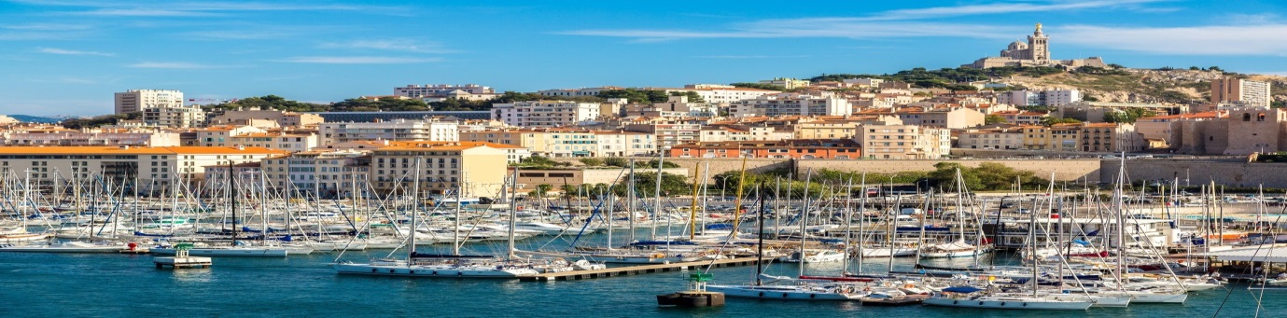
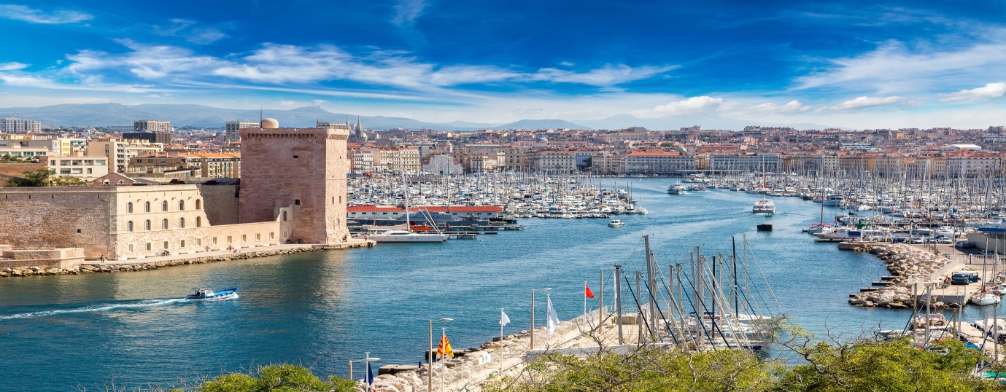
18.00 เชิญรับประทานอาการค่ำ ณ ห้องอาหาร บนเรือสำราญ หล้งจากนั้นเชิญท่านชมโชว์ตระการตาที่โรงละครบนเรือ ที่โรงละคร ชั้น 6,7 หรือ ร่วมกิจกรรม หรือ ชมดนตรีสดได้ที่เลาจน์และบาร์ต่างๆ ได้ทั้วเรือตามอัธยาศัย
19.00 น. เรือสำราญ Msc World Europa ออกจากเมือง เมซืนา ล่องสู่เมือง วัลเลตต้า ประเทศ มอลตา
Nov , Dec 2024 / Jan, Feb, Mar , Apr 2025
วันที่ 3 ของการเดินทาง เปลี่ยนจากเมือง Messina เป็นเมือง Palermo
ปาแลร์โมเป็นเมืองหลวงของแคว้นซิซิลี ประเทศอิตาลี ตั้งอยู่ทางชายฝั่งตะวันตกเฉียงเหนือของเกาะ ปาแลร์โมเป็นเมืองที่มีประวัติศาสตร์ยาวนาน มีสถาปัตยกรรม วัฒนธรรม และอาหารที่หลากหลาย ถึงท่าเรือปาแลร์โม เวลา 09.00 น. เรือออกจากท่าเรือเวลา 17.00 น.

07.00 น. รับประทานอาหารเช้า ณ ห้องอาหารบนเรือสำราญ เรือสำราญ Msc World Europa มีห้องอาหา หลากหลายห้องหลากหลายสไตล์ให้ท่านได้เลือกรับประทาน ท่านสามารถดูกิจกรรมต่างๆบนเรือได้ใน แอปพลิเคชั่น Msc for me
วัลเลตตา เป็นเมืองหลวงของประเทศมอลตา อยู่ทางใต้ของประเทศ อิตาลี่ มีชื่อเสียงในเรื่องของการ ท่องเที่ยว สถาปัตยกรรม วัฒนธรรมต่างๆ ด้วยประวัติศาตร์อันยาวนานของเมืองจึงได้ขึ้นทะเบียนเป็นมรดก โลกจากยูเนสโก ที่วัลเลตตามีสถานที่ท่องเที่ยวมากมาย คุณจะพบกับอาคารเก่าแก่ทุกหัวมุมถนน ร้านค้า เล็กๆ คาเฟ่ น่ารักๆ ถนนสายหลักเต็มไปด้วยร้านค้าแบรนด์ชั้นนำมากมาย
08.00 น. เรือเทียบท่า เมือง วัลเลตต้า ประเทศ มอลตา

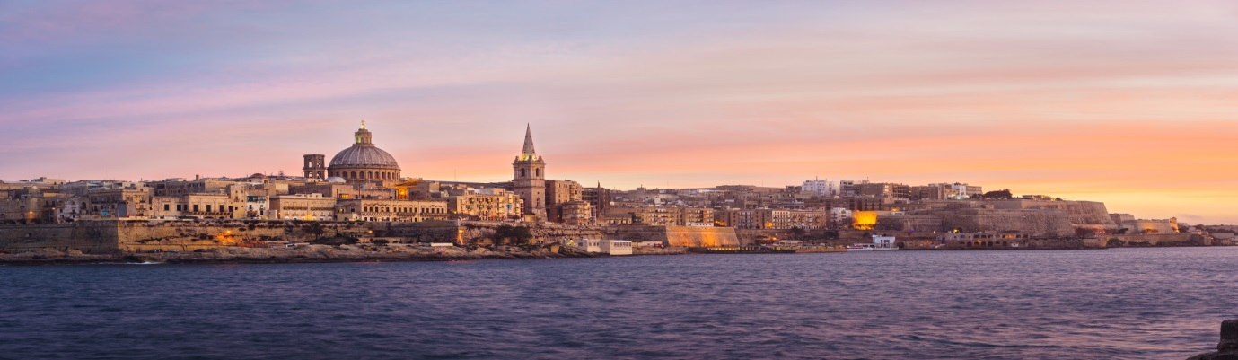
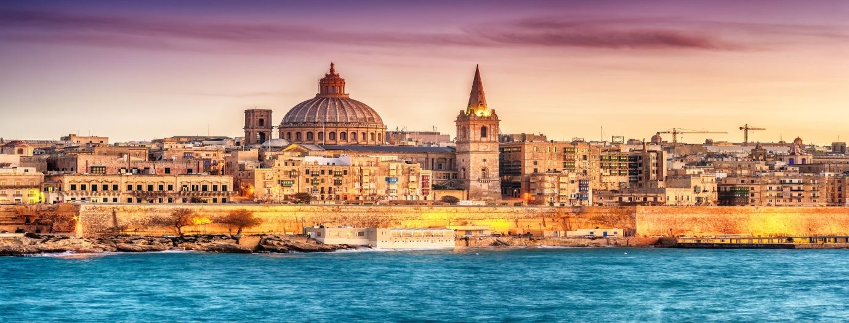
ท่านสามารถลงจากเรือไปท่องเทียวในเมืองด้วยตัวเอง หรือซื้อทัวร์เสริมบนฝั่งกับทางเรือ Msc World Europa สามารถสอบถามรายละเอียดราคา Package ทัวร์เสริมได้บนเรือสำราญ
17.00 น. เชิญรับประทานอาการค่ำ ณ ห้องอาหาร บนเรือสำราญ หล้งจากนั้นเชิญท่านชมโชว์ตระการตา ที่โรงละครบนเรือ ที่โรงละคร ชั้น 6,7 หรือ ร่วมกิจกรรม หรือ ชมดนตรีสดได้ที่เลาจน์และบาร์ต่างๆ ได้ทั้ว เรือตามอัธยาศัย
17.00 น. เรือสำราญ Msc World Europa ออกจากเมือง วัลเลตต้า

เช้าวันนี้พักผ่อนบนเรือสำราญ Msc World Europa กันอย่างเต็มที่ หรือจะออกกำลังกาย ที่ห้องฟิตเนส เล่น กีฬาต่างๆที่สปอร์ตคลับ และกิจกรรมสนุกสนานอีกมากมายบนเรือสำราญ
รับประทานอาหาร เช้า กลางวัน เย็น หรือ ระหว่างมื้อ ที่ห้องอาหาร Maindining 3 ห้อง Bubbles Restaurang , Esagono/Hexagon Restauran , La Foglia Restaurang, Les Dunes Restaurang, บุฟเฟต์นานาชาตืที่ห้องอาหาร La Brasserie Buffet , Mercato Buffet และ Pizza&Burger

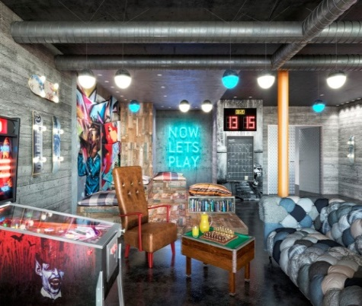
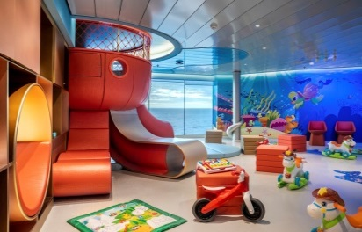
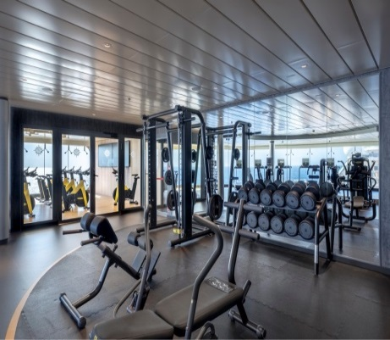
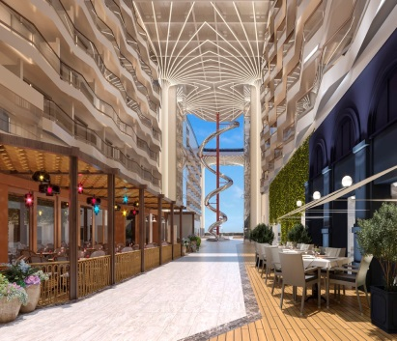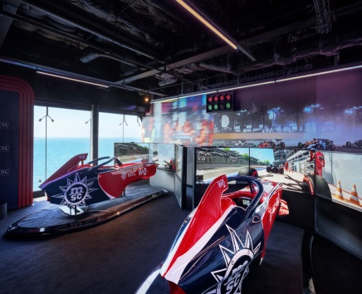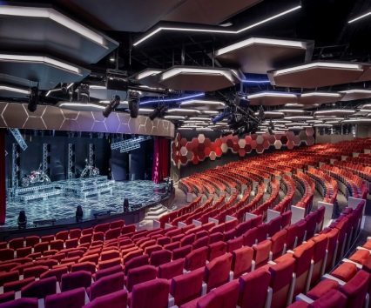

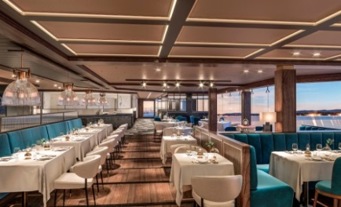

ดื่มดำเครื่องดื่มและกับดนตรีสด โชว์ต่างๆ ที่ โรงละคร ,บาร์เครื่องดื่ม , เลานจ์ และกิจกรรมต่างๆบนเรือทีมีอยู่ทั่วเรือสำราญ

บาร์เซโลน่า เป็นเมืองที่มีความหลากหลายทางวัฒนธรรม ทั้งด้าน สถาปัตยกรรม อาหาร มีชื่อสัยงด้านกีฬา เป็นเมืองหลวงของแคว้นหนึ่งในสเปนทีชื่อว่า คาตาโลเนีย การเดินทางมาเยี่ยมชมเมืองบาเซโลน่า
ประเทศสเปนเป็นที่นิยมอย่างมากในทุกวันนี้ เนื่องจากเป็นเมืองท่องเที่ยวยอดนิยมของยุโรป ที่มีความเป็นเอกลักษณ์ด้วยการผสมผสานศิลปะและวัฒนธรรมของชาวแคตาลันิยันและโรมัน
07.00 น. รับประทานอาหารเช้า ณ ห้องอาหารบนเรือสำราญ เรือสำราญ Msc World Europa มีห้องอาหาร หลากหลายห้องหลากหลายสไตล์ให้ท่านได้เลือกรับประทาน ท่านสามารถดูกิจกรรมต่างๆบนเรือได้ใน แอปพลิเคชั่น Msc for me
09.00 น. เรือเทียบท่า เมือง บาร์เซโลน่า ประเทศ สเปน
ท่านสามารถลงจากเรือไปท่องเทียวในเมืองด้วยตัวเอง หรือซื้อทัวร์เสริมบนฝั่งกับทางเรือ Msc World Europa สามารถสอบถามรายละเอียดราคา Package ทัวร์เสริมได้บนเรือสำราญ

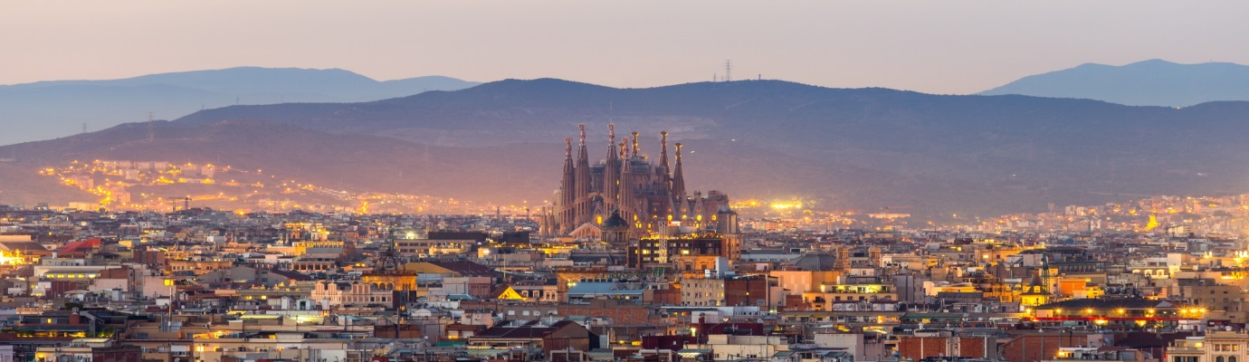
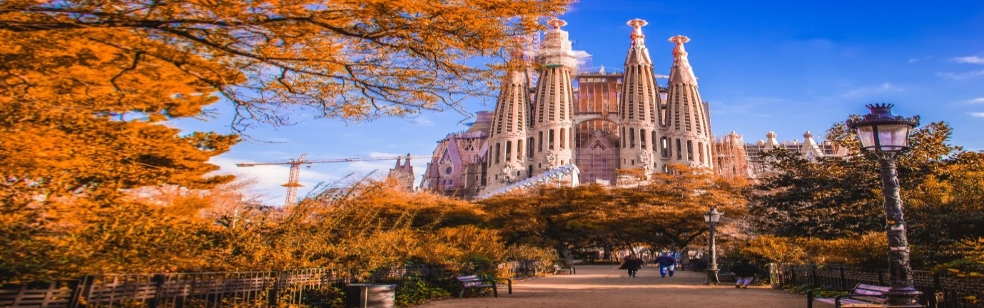
18.00 เรือ MSC WORLD EUROPA ออกจากท่าเรือ บาร์เซโลนา มุ่งสู่เมือง มาร์กเซย ประเทศ ฝรั่งเศส
เชิญรับประทานอาการค่ำ ณ ห้องอาหาร บนเรือสำราญ หล้งจากนั้นเชิญท่านชมโชว์ตระการตา ที่โรงละครบนเรือ ที่โรงละคร ชั้น 6,7 หรือ ร่วมกิจกรรม หรือ ชมดนตรีสดได้ที่เลาจน์และบาร์ต่างๆ ได้ทั้ว เรือตามอัธยาศัย

07.00 น. เรือจอดเทียบท่า มาร์กเซย ประเทศ ฝรั่งเศส
มาร์กเซย เมืองที่เก่าแก่ที่สุดและใหญ่เป็นอันดับ2ของประเทศฝรั่งเศส มีประวัตืศาสตร์ที่ยาวนานกว่า 600 ปีก่อนคริสตกาล อดีตเป็นศูนย์กลางทางเศรษฐกิจที่สำคัญ ปัจจุบันกลายเป็นสถานที่ท่องเที่ยว สำคัญของนักเดินทาง อีกทั้งยังเต็มไปด้วยคาเฟ่ ร้านอาหาร โรงแรมระดับ 5 ดาว รวมถึงสถานที่ท่องเที่ยวสำคัญ ๆ ของเมืองอยู่หลายแห่งที่เป็นที่นิยมของนักท่องเที่ยว
ท่านสามารถลงจากเรือไปท่องเทียวในเมืองด้วยตัวเอง หรือซื้อทัวร์เสริมบนฝั่งกับทางเรือ Msc World Europa สามารถสอบถามรายละเอียดราคา Package ทัวร์เสริมได้บนเรือสำราญ
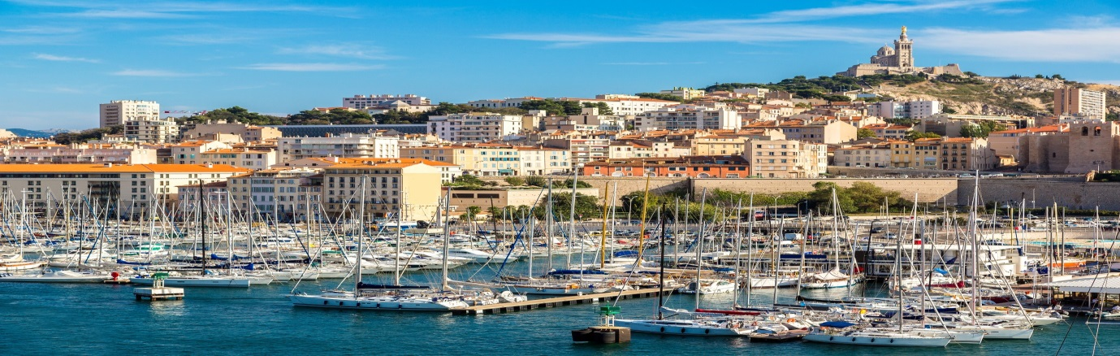
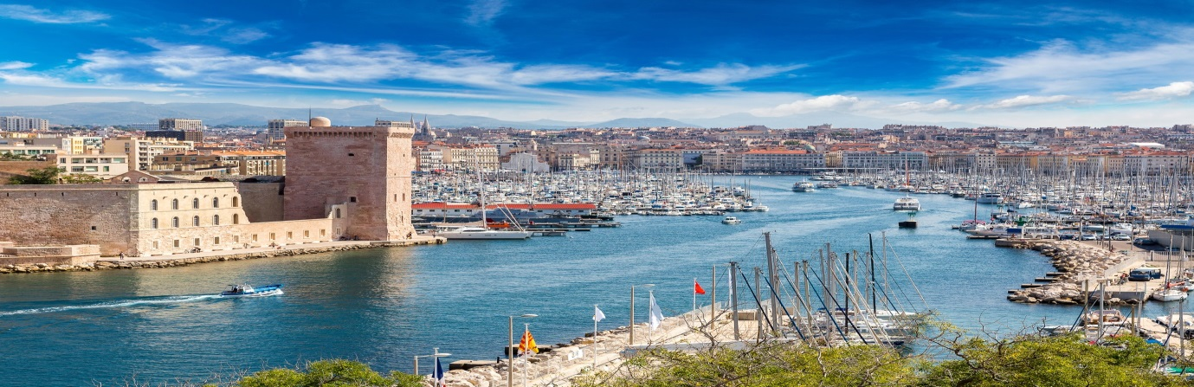
18.00 เรือ MSC WORLD EUROPA ออกจากท่าเรือ มาร์กเซย สู่เมือง เจนัว ประเทศ อิตาลี เชิญรับประทานอาการค่ำ ณ ห้องอาหาร บนเรือสำราญ หล้งจากนั้นเชิญท่านชมโชว์ตระการตาที่โรงละครบนเรือ ที่โรงละคร ชั้น 6,7 หรือ ร่วมกิจกรรม หรือ ชมดนตรีสดได้ที่เลาจน์และบาร์ต่างๆ ได้ทั้ว เรือตามอัธยาศัย

08.00 เรือสำราญ MSC WORLD EUROPA จอดเทียบท่าที่เมือง เจนัว ประเทศ อิตาลี่
เช็คเอาท์ออกจากเรือสำราญ พร้อมรับกระเป๋าสัมภาระ ลงจากเรือ
**เดินทางกลับโดยสวัสดิภาพ**

MSC WORLD EUROPA
Mediterranean cruise (7 Nights) 4 ประเทศ
Italy – Malta – Spain – France -- Italy (Cuise Only)

พฤษภาคม 2567 (ราคาท่านละ) | INTERIOR | OCEANVIEW | BALCONY | SUITE
5-12 พ.ค 67 | 43,900.- | 50,900.- | 55,9000.- | 82,900.-
12-19 พ.ค 67
19-26 พ.ค 67
26 พ.ค – 2 มิ.ย 67

มิถุนายน 2567 (ราคาท่านละ) | INTERIOR | OCEANVIEW | BALCONY | SUITE
2-9 มิ.ย 67 | 53,900.- | 59,900.- | 67,900.- | 95,900.-
9-16 มิ.ย 67
16-23 มิ.ย 67
23-30 มิ.ย 67
30 มิ.ย – 7 ก.ค 67
กรกฏาคม 2567 (ราคาท่านละ) | INTERIOR | OCEANVIEW | BALCONY | SUITE
7-14 ก.ค 67 | 54,900.- | 61,900.- | 67,900.- | 95,900.-
14-21 ก.ค 67
21-28 ก.ค 67
28 ก.ค – 4 ส.ค 67

สิงหาคม 2567 (ราคาท่านละ) | INTERIOR | OCEANVIEW | BALCONY | SUITE
4-11 ส.ค 67 | 58,900.- | 65,900.- | 72,900.- | 99,900.-
11-18 ส.ค 67
18-25 ส.ค 67
25 ส.ค - 1 ก.ย 67

กันยายน 2567 (ราคาท่านละ) | INTERIOR | OCEANVIEW | BALCONY | SUITE
1-8 ก.ย 67 | 46,900.- | 53,900.- | 58,900 | 86,900.-
8-15 ก.ย 67
15-22 ก.ย 67
22-29 ก.ย 67
29 ก.ย - 6 ต.ค 67

ตุลาคม 2567 (ราคาท่านละ) | INTERIOR | OCEANVIEW | BALCONY | SUITE
6-13 ต.ค 67 | 44,900.- | 51,900.- | 56,900.- | 75,900.-
13-20 ต.ค 67
20-27 ต.ค 67
27 ต.ค – 3 พ.ย 67

พฤศจิกายน 2567 (ราคาท่านละ) | INTERIOR | OCEANVIEW | BALCONY | SUITE
3-10 พ.ย 67 | 32,900.- | 38,900.- | 41,900.- | 67,900.-
10-17 พ.ย 67
17-24 พ.ย 67
24 พ.ย – 1 ธ.ค 67

ธันวาคม 2567 (ราคาท่านละ) | INTERIOR | OCEANVIEW | BALCONY | SUITE
1-8 ธ.ค 67 | 32,900.- | 38,900.- | 41,900.- | 67,900.-
8-15 ธ.ค 67
15-22 ธ.ค 67
22-29 ธ.ค 67
29 ธ.ค – 5 ม.ค 68

**ราคาอาจมีการเปลี่ยนแปลงได้เนื่องจากระยะเวลาในการจอง/ห้องที่เหลืออยู่/ค่าเงิน USD**
*เพื่อความสะดวกของท่านทางบริษัทมีบริการขายตั๋วเครื่องบินและแผนกวีซ่าพร้อมบริการแบบครบวงจร*
** ราคา และ วันเริ่มต้นการเดินทาง ปี 2025 กรุณาสอบถามราคา และ รายละเอียดเพิ่มเติมจากเจ้าหน้าที่ **
JANUARY 2025 | 5 , 12 , 19 , 26
FEBRUARY 2025 | 2,9,16,23
MARCH 2025 | 2,9,16,23,30
APRIL 2025 | 6,13,20,27
MAY 2025 | 4,11,18,25
JUN 2025 | 1,8,15,22,29
JULY 2025 | 6,13,20,27
AGUST 2025 | 3,10,17,24,31
SEPTEMBER 2025 | 7,14,21,28
OCTOBER 2025 | 5,12,19,26
NOVEMBER 2025 | 2

CABIN TYPE

CABIN TYPE
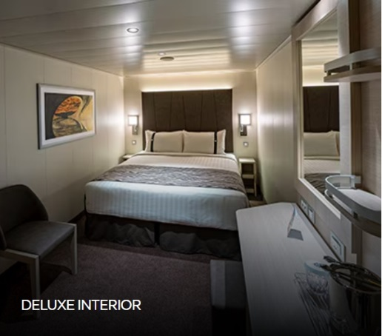
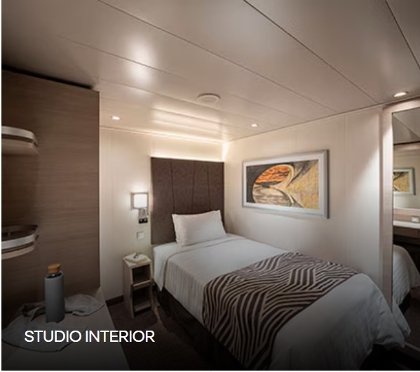

- Surface 15 sqm, deck 5-14
- Wardrobe
- Bathroom with shower and hairdryer
- Comfortable double bed which can be converted in two single beds (on request)
- Interactive TV, Wi-Fi connection (for a fee), telephone and safe
- Mini bar and Air conditioning

- Surface 10 sqm, deck 11-19
- Single bed
- Wardrobe
- Bathroom with shower and hairdryer
- Interactive TV, Wi-Fi connection (for a fee), telephone and safe
- Mini bar and Air conditioning

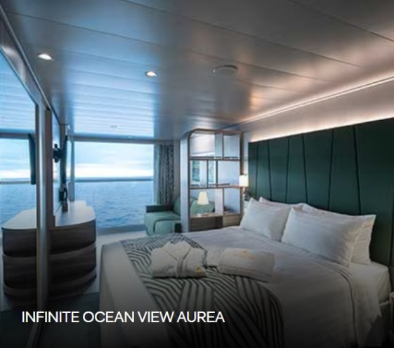
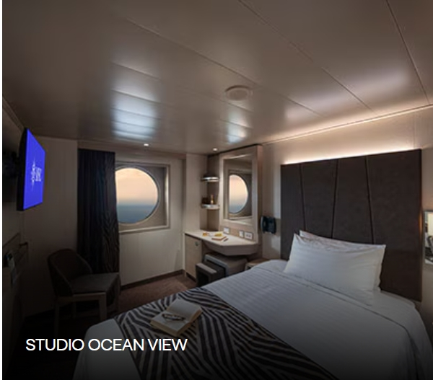

- Surface 20 sqm
- Bathroom with shower and hairdryer
- Wardrobe
- Comfortable double bed which can be converted in two single beds (on request)
- Interactive TV, Wi-Fi connection (for a fee), telephone and safe
- Mini bar and Air conditioning

- Surface 12 sqm, deck 5-14
- Bathroom with shower and hairdryer
- Wardrobe
- Interactive TV, Wi-Fi connection (for a fee), telephone and safe
- Mini bar and Air conditioning

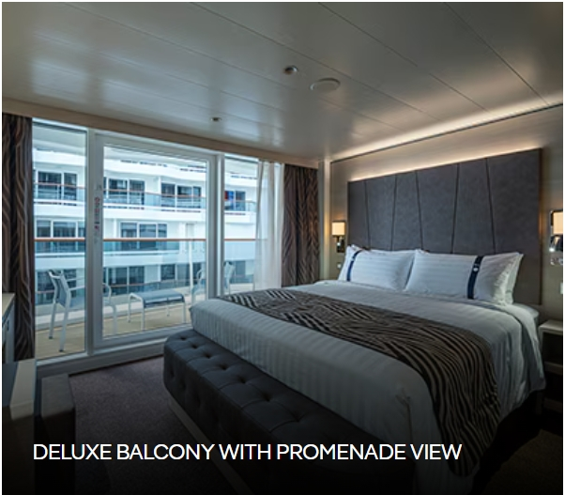
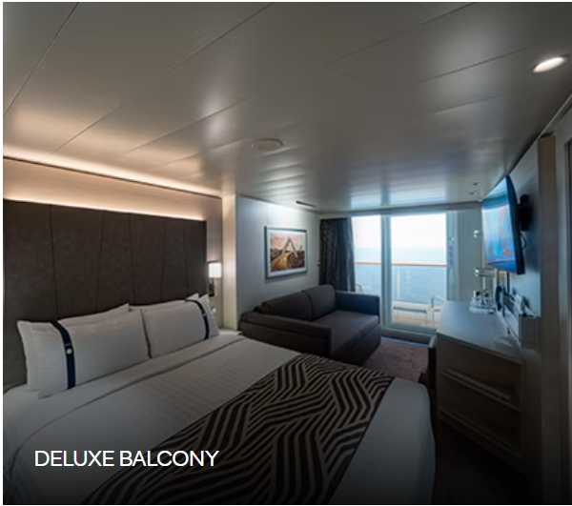

- Surface 17 sqm with balcony 3 sqm, deck 9-10
- Wardrobe
- Bathroom with shower and hairdryer
- Comfortable double bed which can be converted in two single beds (on request)
- Interactive TV, Wi-Fi connection (for a fee), telephone and safe
- Mini bar and Air conditioning

- Surface approx. 16 sqm with balcony (5 sqm) overlooking the Promenade, deck 10-11
- Wardrobe
- Bathroom with shower and hairdryer
- Comfortable double bed which can be converted in two single beds (on request)
- Interactive TV, Wi-Fi connection (for a fee), telephone and safe
- Mini bar and Air conditioning

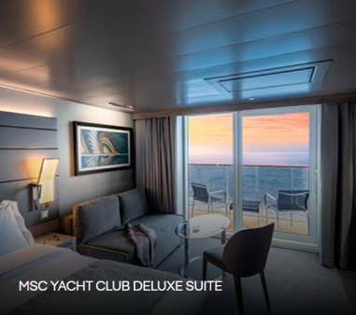
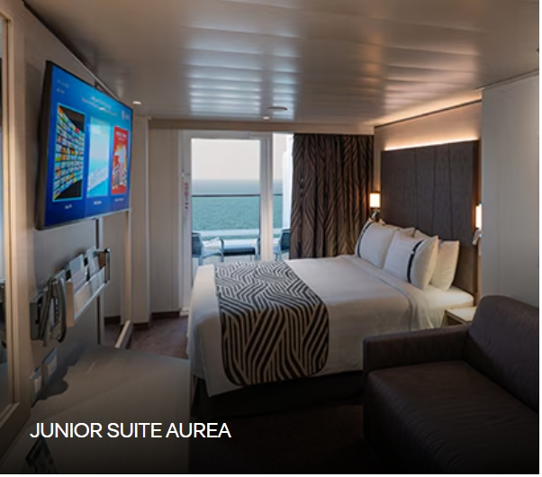

- Surface 25 sqm with private balcony approx. 5 sqm, deck 15-21
- Spacious wardrobe
- Bathroom with a and large shower hairdryer
- Comfortable double bed which can be converted in two single beds (on request)
- Interactive TV, Wi-Fi connection, telephone and safe
- Mini bar and Air conditioning.
- Accommodates up to 4 persons

- Surface 17 sqm with large private sundeck 13-17 sqm, deck 9
- Wardrobe
- Bathroom with shower and hairdryer
- Comfortable double bed which can be converted in two single beds (on request)
- Interactive TV, telephone and safe. Wi-Fi connection available (for a fee).
- Mini bar and Air conditioning

ห้องพักบนเรือตามที่ระบุในรายการ
ภาษีท่าเรือ
ค่าทิปพนักงานเรือ
อาหารทุกมื้อบนเรือตามห้องอาหารที่กำหนด

ตั๋วเครื่องบิน
ค่าวีซ่าเชงเก้น
รายการทัวร์บนฝั่งที่เรือจอดเทียบท่า
รถรับส่ง
ห้องอาหารพิเศษบนเรือ
ค่าประกันสุขภาพและอุบัติเหตุระหว่างเดินทาง

ค่าใช้จ่ายส่วนตัวที่ไม่ระบุไว้ในรายการ เช่น ค่าโทรศัพท์, ค่าซักรีด, ค่าอินเตอร์เน็ต, ค่าเครื่องดื่ม ฯลฯ /
ภาษีมูลค่าเพิ่ม 7% และ ภาษีหัก ณ ที่จ่าย 3% / ค่าตรวจ ATK, RT-PCR Test ฯลฯ

ส่งหน้า Pass Port ที่มีอายุเหลืออย่างน้อย 6 เดือน เพื่อทำการจอง หลังได้รับการยืนยันห้องพักจากบริษัท
ชำระค่าตั๋วเรือเต็มจำนวน หลังทำการจอง 2 วัน
ขอสงวนสิทธิ์ในการเปลี่ยนแปลงราคา ทั้งนี้ขึ้นอยู่กับระยะเวลาในการจอง และ จำนวนห้องพักที่เหลืออยู่ , ค่าเงิน
USD ที่เปลี่ยนแปลง

ยกเลิกก่อนวันเดินทาง 61 วัน หักค่าดำเนินการ 4,000 บาท / ท่าน
ยกเลิกก่อนวันเดินทาง 46-60 วัน ชำระ 50% ของราคาเต็ม
ยกเลิกก่อนวันเดินทาง 31-45 วัน ชำระ 80% ของราคาเต็ม

ยกเลิกก่อนวันเดินทาง 1-30 วัน ชำระ 100% ของราคาเต็ม

บริษัทฯ เป็นเพียงตัวแทนขายตั๋วเรือสำราญเท่านั้น บริษัทฯ จะไม่รับผิดชอบค่าใช้จ่ายใดๆที่เกิดขึ้น หากท่านถูกปฏิเสธการตรวจคนเข้าเมืองและจะไม่คืนเงินค่าตั๋วเรือที่ท่าน ชำระมาแล้ว หากท่านถูกปฏิเสธการเข้าเมืองด้วยเหตุอันใดก็ตาม - ในกรณีที่ผู้เดินทางต้องยื่นขอวีซ่าเข้าประเทศนั้นๆ ขึ้นอยู่ดุลยพินิจของทางสถานฑูต ทางบริษัทไม่สามารถรับผิดชอบค่าใช้จ่ายใดๆ ที่เกิดขึ้น อาทิค่าธรรมเนียมการยื่นวีซ่า หรือค่ายกเลิกการเดินทาง หากการพิจารณายื่นคำร้องขอวีซ่าของท่าน “ไม่ผ่าน”
โปรแกรมเรือสำราญนี้เป็นการขายเฉพาะตั๋วเรือสำราญเท่านั้น ไม่มีหัวหน้าทัวร์เดินทางไปด้วย ท่านจะต้องเดินทาง
ไปขึ้นเรือสำราญที่ท่าเรือด้วยตัวเองตามเวลาที่เรือกำหนด
การไม่เข้าร่วมกิจกรรม ,โปรแกรม หรืออาหารบางมื้อ ไม่สามารถขอคืนเงินได้ในทุกกรณี
การไม่มาโชว์ตัวที่ท่าเรือตามเวลาที่เรือกำหนดถือว่าเป็นการสละสิทธิ์ของตัวท่านเอง
บริษัทไม่รับผิดชอบทุกกรณี ไม่สามารถขอเลื่อนการเดินทางหรือคืนเงินได้ทุกกรณี
กรุณาจองตั๋วเครื่องบินให้มาถึงท่าเรือสำราญก่อนเวลาที่เรือเปิดให้เช็คอินอย่างน้อย3ชั่วโมง
บริษัท และ เรือสำราญ ไม่รับผิดชอบใดใดทั้งสิ้นหากไฟท์บินของท่านเกินการดีเลย์หรือยกเลิกเที่ยวบิน



